[Redis下载及安装(windows版)](https://www.cnblogs.com/xing-nb/p/12146449.html)

下载地址  
1、Github下载地址：https://github.com/MicrosoftArchive/redis/releases  
2、百度网盘下载地址 https://pan.baidu.com/s/1z1_OdNVbtgyEjiktqgB83g 密码：kdfq

安装过程  
1.首先先把下载的压缩包解压到一个文件夹中

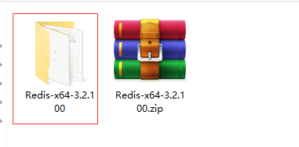

2.打开cmd指令窗口  
3.输入你刚才解压的文件路径  
4.然后输入redis-server redis.windows.conf 命令

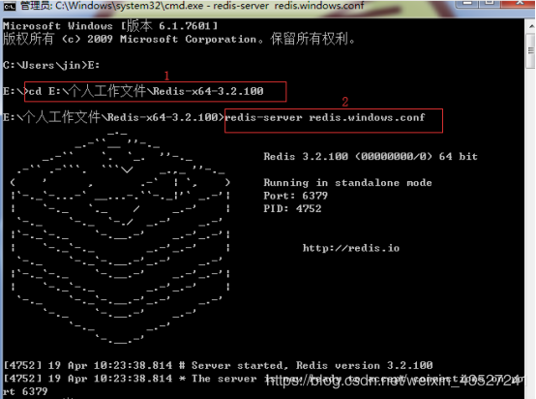

接下来部署Redis为windows下的服务 首先关掉上一个窗口再打开一个新的cmd命令窗口

然后输入指令redis-server --service-install redis.windows.conf

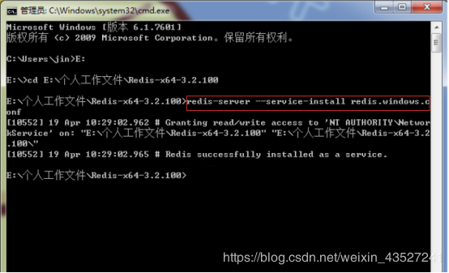

随后,进入右击此电脑–管理–服务和应用程序–服务 启动服务

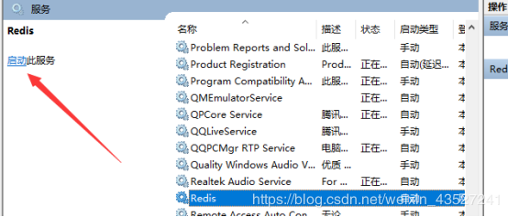

Redis常用的指令  
卸载服务：redis-server --service-uninstall  
开启服务：redis-server --service-start  
停止服务：redis-server --service-stop  
测试redis,通过cd到我们解压的目录,输入指令通过Set get指令查看是否成功

